Remshalden, im Juli 2022

Irmscher mit exclusivem Sondermodell des Fiat 500 C

Elegantes Sondermodell des legendären Bestsellers Fiat 500C hört auf den Namen „Sail by Irmscher“ umgesetzt in der Irmscher Produktionsmanufaktur für die Autohaus König Gruppe.
Die Remshaldener bauen schon seit mehr als 50 Jahre besondere Fahrzeuge und Sondermodelle – mehr als 500.000 Fahrzeuge wurden bereits in Irmscher Modifikationszentren individualisiert.

Der bereits von Haus aus stylische Fiat 500C bekommt von Irmscher ein umfangreiches Individualisierungspaket. Im Exterieur erhält der Stromer fein akzentuierte Linien welche das Original Design unterstreichen sowie einen angedeuteten Frontgrill. Die diamantgedrehten Irmscher Turbo Star exclusiv Räder passen sich harmonisch in die Fahrzeugform ein und garantieren den großen Auftritt. Ein besonderer Akzent liegt dabei auf der Farbe der Felgen welche dem Dach entspricht.

Im Interieur setzt Irmscher auf ein exclusives Paket welches die neu entwickelte Mittelarmlehne und die feinen Lederkopfstützen, die mit einer Prägung Irmscher „Sail edition“ versehen sind, umfasst.
Ebenso finden sich passende Fußmatten und eine nummerierte Plakette im Fahrzeuginnenraum.
Im Heckbereich sind alle Scheiben bei diesem speziellen Modell durch Irmscher verdunkelt.

Das Modell ist auf 200 Stück limitiert und in der abgebildeten Farbkombination verfügbar.

Dieses rundum gelungene Individualisierungspaket von Irmscher für den Fiat 500c ist ab sofort bei der Autohaus König Gruppe verfügbar.

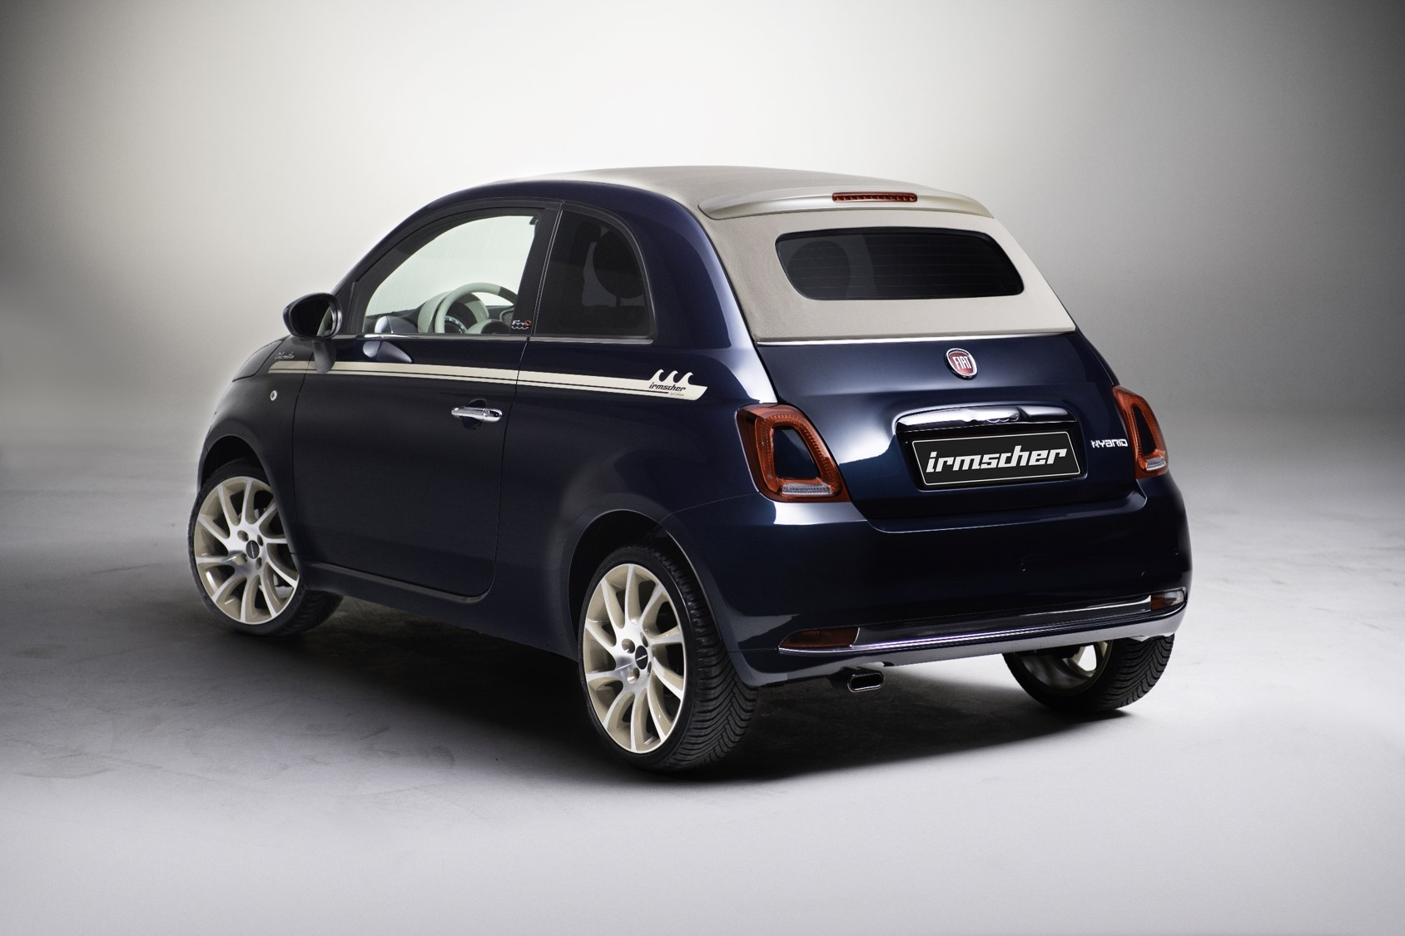

Alle Texte und Bilder halten wir für Sie aktuell und bequem zum Download bereit:

www.irmscher.com/presse
Ihre Zugangsdaten:
Benutzer: media / Passwort: fotos06

